Σύστημα Διαχείρισης
Δανειστικής Βιβλιοθήκης
Έκθεση Έργου
ΠΛΗΠΡΟ-ΗΛΕ51 - Project 31
Ελληνικό Ανοικτό Πανεπιστήμιο
Προπτυχιακό Πρόγραμμα Πληροφορικής
Ακαδημαϊκό Έτος 2025-2026
Ομάδα: Γιάννης Ντιριντής, Άγγελος Περλέγκας, Μαρία Μέρμηγκα, Κωνσταντίνος Κακογιάννης

Περιεχόμενα
1. Το Πρόβλημα 3
2. Η Λύση μας 3
2.1 Επιλογή του tkinter 3
2.2 Αρχιτεκτονική σε επίπεδα (Layered / N-Tier) 3
2.3 Μοντέλο δεδομένων 4
3. Παρουσίαση της Εφαρμογής 4
3.1 Αρχική σελίδα 4
3.2 Κατάλογος βιβλίων 5
3.3 Δανεισμός βιβλίων 5
3.4 Διαχείριση μελών 6
3.5 Προτάσεις βιβλίων 6
3.6 Στατιστικά 7
3.7 Βαθμολόγηση 7
4. Καταμερισμός Εργασίας 8
5. Αποτελέσματα 8
6. Γνωστοί Περιορισμοί 9
7. Πηγές 9
Παράρτημα: Διάγραμμα Βάσης Δεδομένων 10

1. Το Πρόβλημα
Αντικείμενο του έργου είναι η ανάπτυξη μιας εφαρμογής για τη διαχείριση μιας δανειστικής βιβλιοθήκης. Μια βιβλιοθήκη χρειάζεται να παρακολουθεί ποια βιβλία διαθέτει, ποια μέλη είναι εγγεγραμμένα, ποιος έχει δανειστεί τι και πότε πρέπει να επιστραφεί, καθώς και να παράγει στατιστικά για τη χρήση της.
Συγκεκριμένα, η εφαρμογή έπρεπε να καλύπτει τις εξής ανάγκες:
- Τήρηση καταλόγου βιβλίων οργανωμένου σε κατηγορίες, με στοιχεία όπως τίτλο, συγγραφέα, ISBN και διαθέσιμα αντίτυπα.
- Διαχείριση των προφίλ των μελών (εγγραφή, ενημέρωση, ανανέωση ή διακοπή συνδρομής).
- Καταγραφή δανεισμών και επιστροφών, με αυτόματο υπολογισμό της προθεσμίας επιστροφής και ενημέρωση των διαθέσιμων αντιτύπων.
- Παραγωγή στατιστικών: πλήθος δανεισμών ανά μέλος, ανά κατηγορία, ανά συγγραφέα, ανά ηλικιακή ομάδα και ανά φύλο.
- Σύστημα προτάσεων βιβλίων (τύπου Netflix) που αξιοποιεί τις βαθμολογίες των μελών για να προτείνει επόμενα βιβλία.
Το σύστημα προοριζόταν να λειτουργεί ως αυτόνομη εφαρμογή γραφείου (desktop), με τοπική αποθήκευση δεδομένων και χωρίς σύνδεση στο διαδίκτυο.

2. Η Λύση μας
Υλοποιήσαμε την εφαρμογή σε Python, με γραφικό περιβάλλον tkinter και τοπική βάση δεδομένων SQLite.

2.1 Επιλογή του tkinter
Το tkinter είναι η ενσωματωμένη βιβλιοθήκη γραφικών της Python. Πρόκειται για ένα κλασικό, "old-school" toolkit για εφαρμογές γραφείου: τα παράθυρα, τα κουμπιά και οι πίνακες σχεδιάζονται προγραμματιστικά μέσω widgets, και η διάταξη ελέγχεται με geometry managers (grid). Η αισθητική του είναι λιτή και λειτουργική σε σχέση με σύγχρονα web frameworks, όμως αυτό το library είναι, σταθερό και κατάλληλο για το ζητούμενο: μια τοπική εφαρμογή χωρίς ανάγκη browser ή δικτύου. Με τη χρήση των ttk styles δώσαμε στην εφαρμογή ένα πιο σύγχρονο και ομοιόμορφο look από το κλασικό.

2.2 Αρχιτεκτονική σε επίπεδα (Layered / N-Tier)
Οργανώσαμε τον κώδικα σε πέντε διακριτά επίπεδα, με μονόδρομη ροή κλήσεων από επάνω προς τα κάτω. Κάθε επίπεδο γνωρίζει μόνο το αμέσως από κάτω, ώστε να μπορεί να αλλάξει ανεξάρτητα από τα υπόλοιπα:
- GUI (φάκελος gui/): το γραφικό περιβάλλον tkinter. Κάθε σελίδα είναι ξεχωριστό αρχείο. Δεν εκτελεί καθόλου SQL - επικοινωνεί μόνο με το επόμενο επίπεδο.
- Business Logic (app/business_logic.py): ένα layer που προσφέρει στη GUI απλές μεθόδους (π.χ. borrow_book, recommend_books). Χτίζει DTOs, καλεί τους validators και αναθέτει στο DAL.
- Validation (app/validation/): stateless συναρτήσεις ελέγχου εγκυρότητας (έγκυρο email, μη αρνητική ηλικία κ.λπ.) που πετούν εξαιρέσεις όταν τα δεδομένα είναι λανθασμένα.
- Data Access Layer (app/dal.py): όλα τα SQL queries, με παραμετροποιημένες εντολές. Επιστρέφει DTOs στο επίπεδο από πάνω.
- Database (app/database.py + sql/schema.sql): διαχείριση της σύνδεσης SQLite με foreign keys.
Το όφελος αυτής της δομής είναι ο σαφής διαχωρισμός ευθυνών. Για παράδειγμα, αλλαγή στη διάρκεια του δανεισμού γίνεται μόνο στο DAL, ενώ η GUI παραμένει ίδια. Αντίστοιχα, η αντικατάσταση της SQLite από άλλη βάση θα επηρέαζε μόνο τα δύο κατώτερα επίπεδα.

2.3 Μοντέλο δεδομένων
Η βάση αποτελείται από πέντε πίνακες (members, categories, books, loans, ratings) με foreign keys και περιορισμούς ακεραιότητας (CHECK, UNIQUE). Ο πίνακας ratings συνδέει μέλη και βιβλία με μοναδικό περιορισμό UNIQUE(member_id, book_id), ώστε κάθε μέλος να έχει το πολύ μία βαθμολογία ανά βιβλίο. Το πλήρες διάγραμμα οντοτήτων-συσχετίσεων παρατίθεται στο τέλος της έκθεσης.

3. Παρουσίαση της Εφαρμογής
Στη συνέχεια παρουσιάζονται οι κύριες οθόνες της εφαρμογής κατά την εκτέλεσή της.

3.1 Αρχική σελίδα
Η αρχική σελίδα συνοψίζει την κατάσταση της βιβλιοθήκης: συνολικά βιβλία, συνολικά μέλη και τρέχοντες δανεισμοί ως κάρτες δεικτών (KPI cards). Ακολουθεί διάγραμμα με τους δανεισμούς των τελευταίων επτά ημερών και πίνακας με τις εκπρόθεσμες οφειλές.
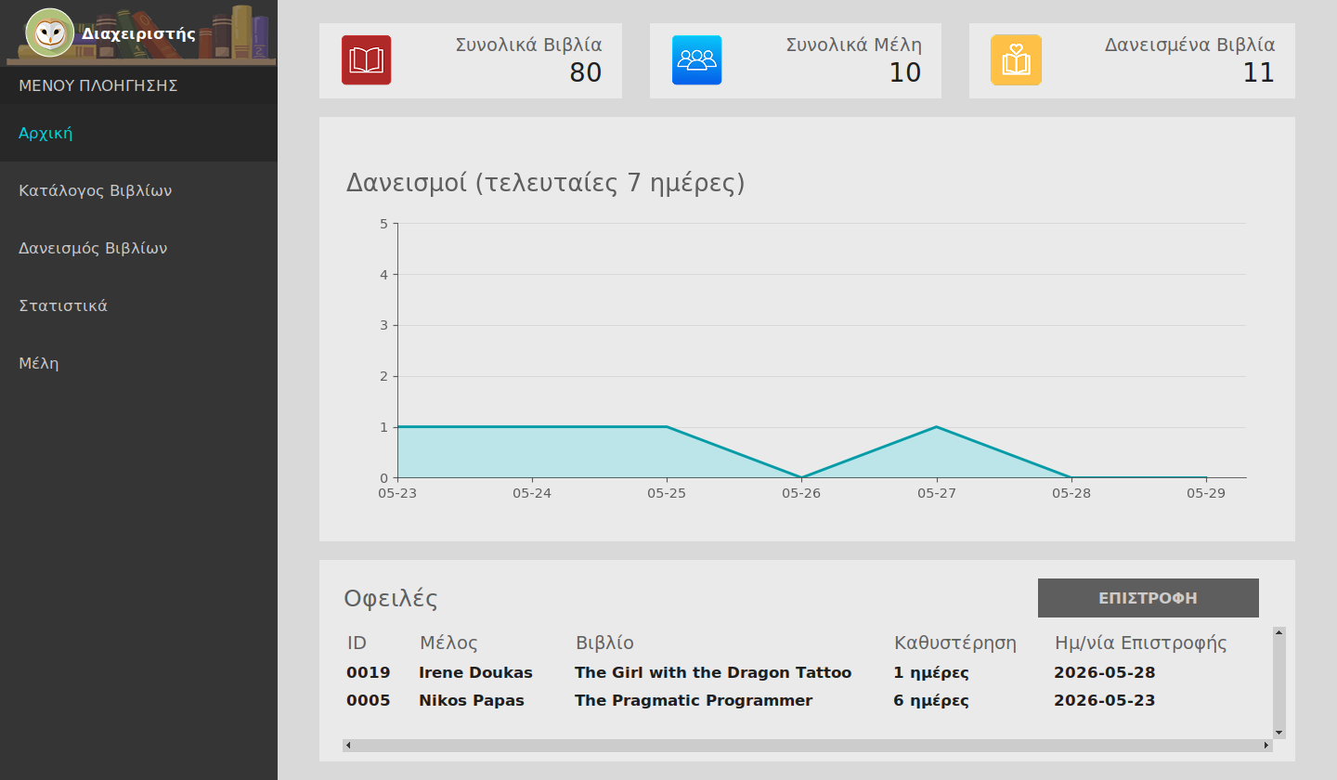
Εικόνα 1: Αρχική σελίδα με δείκτες, διάγραμμα δανεισμών και πίνακα οφειλών.

3.2 Κατάλογος βιβλίων
Ο κατάλογος εμφανίζει όλα τα βιβλία με δυνατότητα αναζήτησης (σε τίτλο, συγγραφέα, ISBN ή κατηγορία), φιλτραρίσματος ανά κατηγορία και ταξινόμησης, μεταξύ άλλων και κατά μέση βαθμολογία. Με διπλό κλικ σε μια εγγραφή ανοίγει η φόρμα επεξεργασίας του βιβλίου.
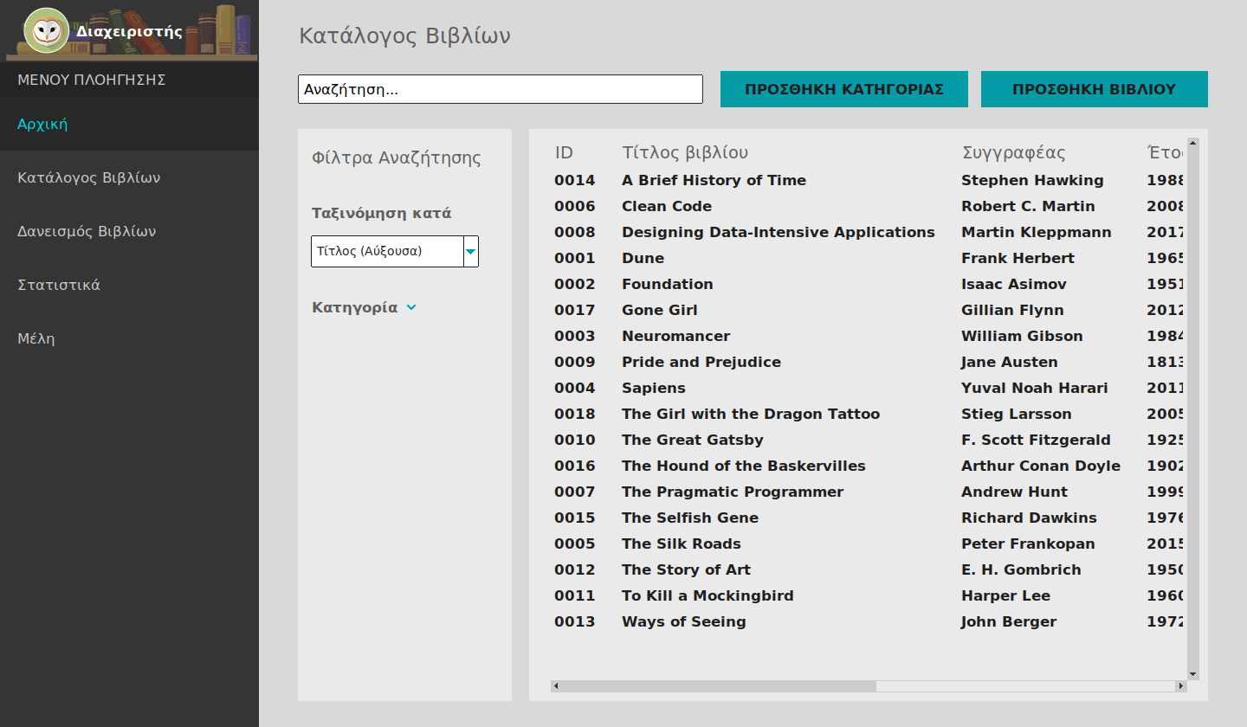
Εικόνα 2: Κατάλογος βιβλίων με αναζήτηση και φίλτρα.

3.3 Δανεισμός βιβλίων
Η σελίδα δανεισμού επιτρέπει την επιλογή ενός βιβλίου και ενός μέλους (με ζωντανή αναζήτηση και στους δύο πίνακες) και την καταχώρηση του δανεισμού. Ο κάτω πίνακας δείχνει τους ενεργούς δανεισμούς, από όπου ξεκινά και η διαδικασία επιστροφής.
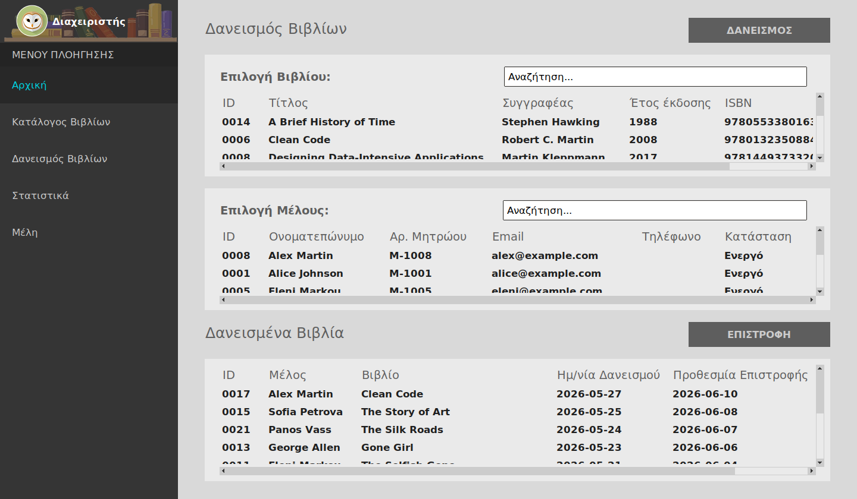
Εικόνα 3: Σελίδα δανεισμού με επιλογή βιβλίου, μέλους και ενεργούς δανεισμούς.

3.4 Διαχείριση μελών
Η σελίδα μελών υλοποιεί πλήρη διαχείριση (δημιουργία, ενημέρωση, ανανέωση ή διακοπή συνδρομής). Ο αριθμός μητρώου παράγεται αυτόματα κατά τη δημιουργία νέου μέλους.
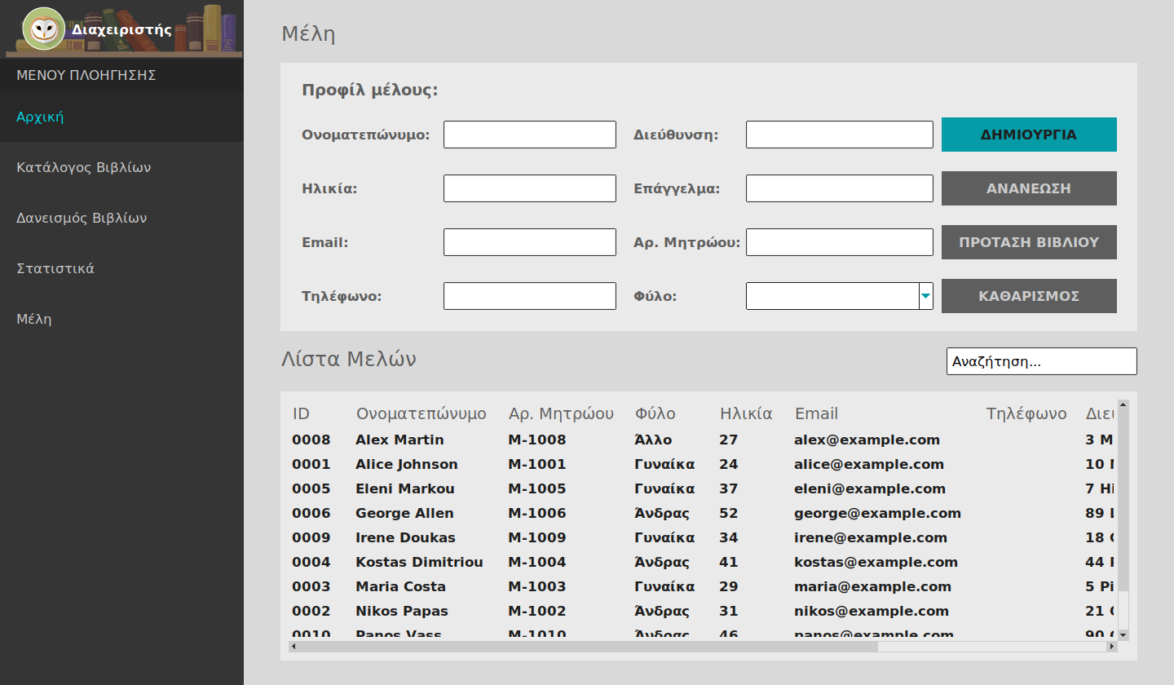
Εικόνα 4: Διαχείριση μελών με φόρμα και λίστα μελών.

3.5 Προτάσεις βιβλίων
Για κάθε επιλεγμένο μέλος, η εφαρμογή προτείνει βιβλία ταξινομημένα κατά βαθμολογία καταλληλότητας (score). Ο μηχανισμός συνδυάζει τις προτιμώμενες κατηγορίες του μέλους (με βάση το ιστορικό δανεισμών) με τη μέση βαθμολογία κάθε βιβλίου, εξαιρώντας όσα έχει ήδη δανειστεί.
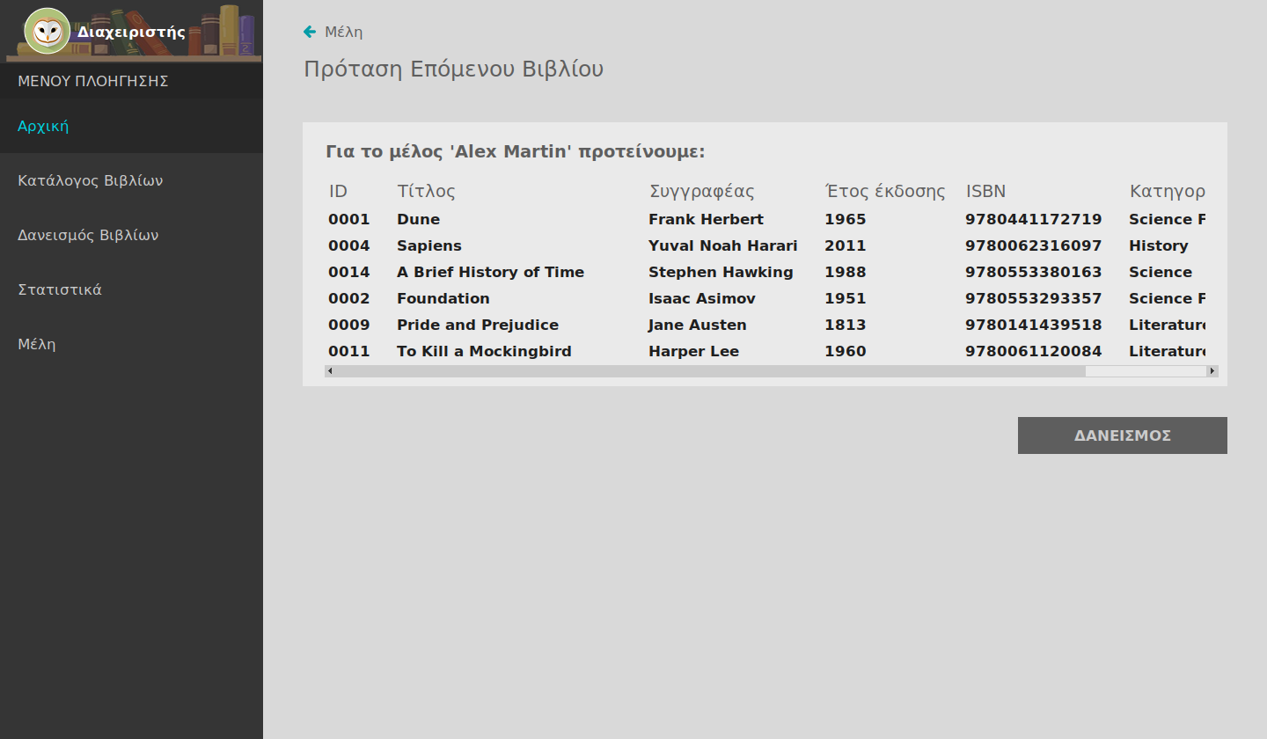
Εικόνα 5: Προτάσεις βιβλίων για συγκεκριμένο μέλος.

3.6 Στατιστικά
Η σελίδα στατιστικών περιλαμβάνει τέσσερίς ενότητες ανάλυσης: πλήθος βιβλίων ανά μέλος σε χρονική περίοδο, κατανομή προτιμήσεων ανά μέλος, και όλων των μελών ανά κατηγορία, ιστορικό δανεισμού ανά μέλος και πλήθος δανεισμών ανά φίλτρο (συγγραφέα, ηλικία ή φύλο).
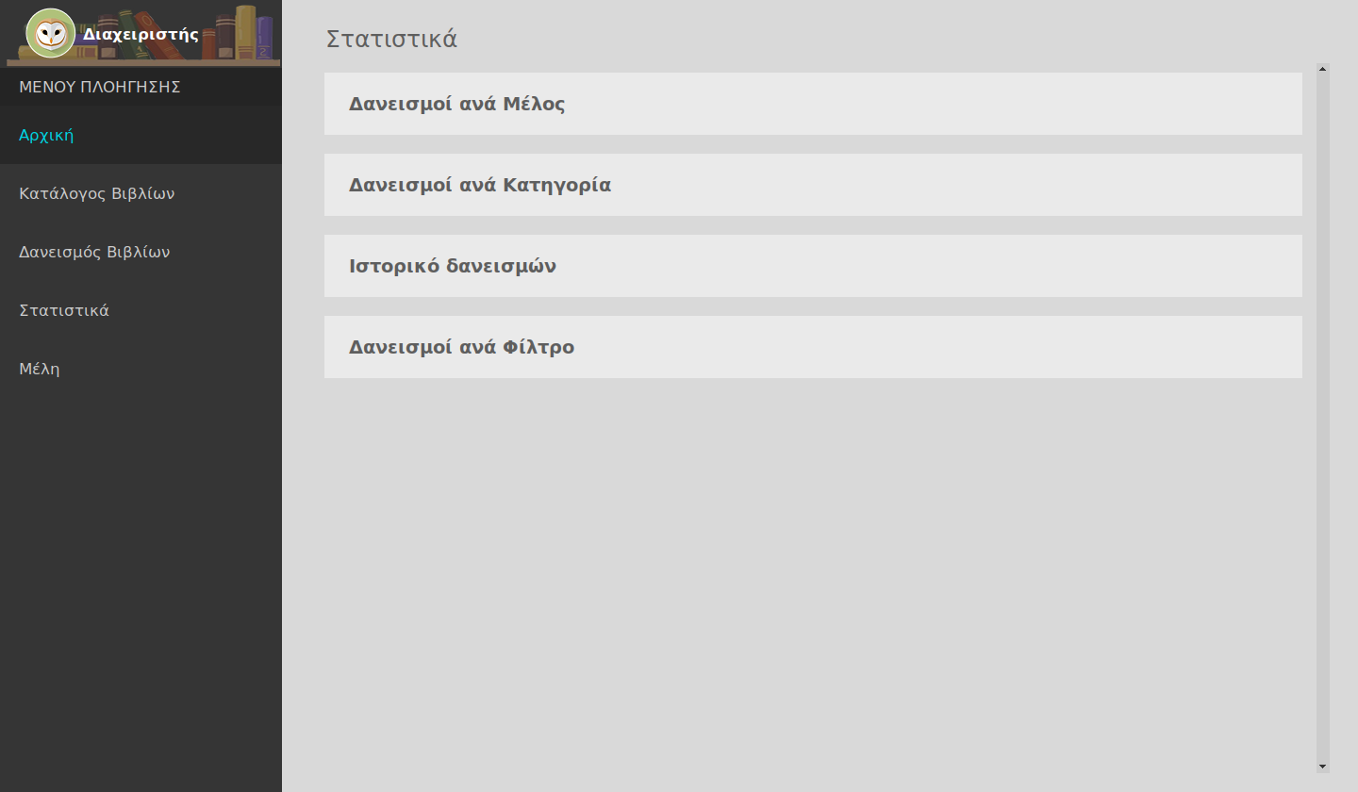
Εικόνα 6: Σελίδα στατιστικών με τις πέντε ενότητες ανάλυσης.

3.7 Βαθμολόγηση
Κατά την επιστροφή ενός βιβλίου, το μέλος μπορεί προαιρετικά να το βαθμολογήσει (1 έως 5 αστέρια). Η βαθμολογία τροφοδοτεί τον μηχανισμό προτάσεων.
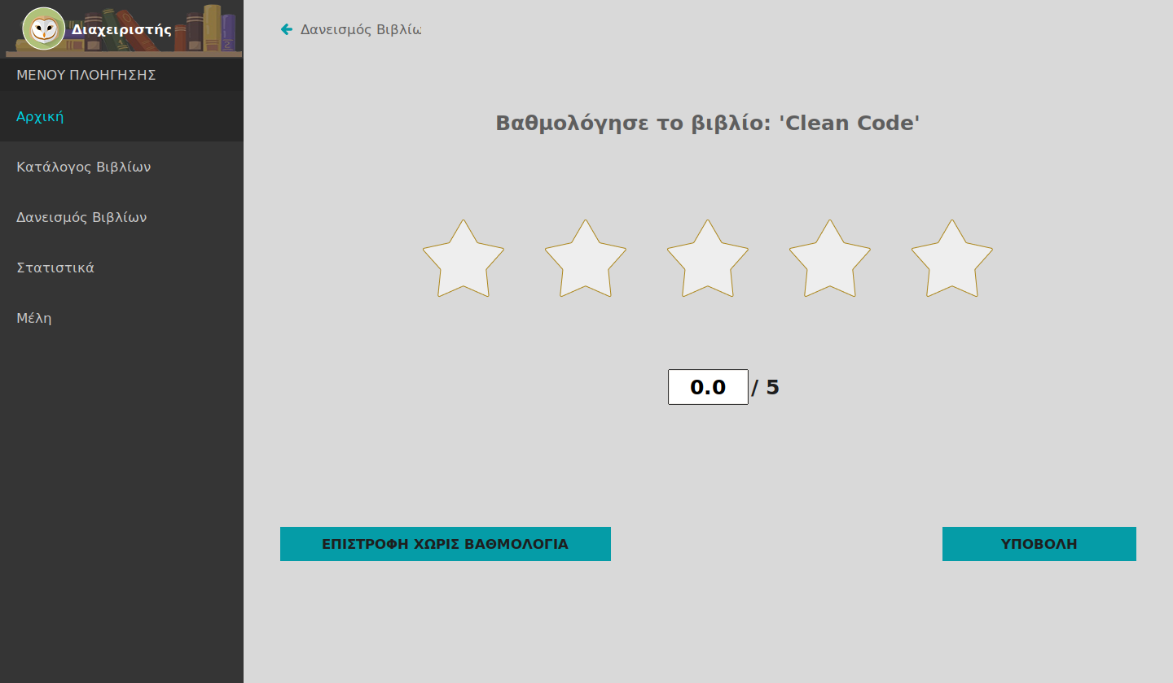
Εικόνα 7: Σελίδα βαθμολόγησης βιβλίου κατά την επιστροφή.

4. Καταμερισμός Εργασίας
Η ομάδα αποτελείται από τέσσερα μέλη. Ο καταμερισμός ακολούθησε τη διάκριση των επιπέδων της αρχιτεκτονικής: δύο μέλη ανέλαβαν το backend (βάση, DAL, business logic, validation) και δύο το frontend (γραφικό περιβάλλον και σύνδεσή του με το service layer).
Μέλος ομάδας | Ρόλος | Κύριες αρμοδιότητες
Γιάννης Ντιριντής | Backend | Σχεδιασμός βάσης, DatabaseManager, DAL για statistics, ratings, validation & αλγόριθμος προτάσεων
Άγγελος Περλέγκας | Backend | DAL για loans, BusinessLogic members/categories/books. Validation.
Μαρία Μέρμηγκα | Frontend | GUI σκελετός (MainTkWindow, SideBar, Styles), σελίδες Members, dashboard, Loans, recommendations & ratings.
Κωνσταντίνος Κακογιάννης | Frontend | Σελίδες Books, categories, book_edit statistics & styles.

Η συνεργασία των δύο πλευρών έγινε μέσω ενός σαφώς ορισμένου ορίου: το επίπεδο BusinessLogic. Η ομάδα του backend όρισε τις μεθόδους που θα προσέφερε το service (π.χ. list_books, borrow_book, recommend_books) και η ομάδα του frontend υλοποίησε τις σελίδες καλώντας αποκλειστικά αυτές τις μεθόδους. Έτσι, οι δύο πλευρές δούλεψαν παράλληλα χωρίς να μπλοκάρει η μία την άλλη.

5. Αποτελέσματα
Ο παρακάτω πίνακας συνοψίζει την κάλυψη :
Απαίτηση εκφώνησης | Κατάσταση υλοποίησης
Προφίλ μελών (CRUD) | Ολοκληρώθηκε - σελίδα "Μέλη"
Διαχείριση δανεισμών | Ολοκληρώθηκε - δανεισμός + επιστροφή
Στατιστικά (μέλος/κατηγορία/συγγραφέας/ηλικία/φύλο) | Ολοκληρώθηκε - 5 ενότητες
Προτάσεις τύπου Netflix με βαθμολογίες | Ολοκληρώθηκε - μηχανισμός score
Χρήση SQLite (προαιρετικό) | Ολοκληρώθηκε - πλήρες persistence
Γραφικό περιβάλλον (tkinter) | Ολοκληρώθηκε - 9 σελίδες

Επιπλέον των βασικών απαιτήσεων, η εφαρμογή προσφέρει: αυτόματη παραγωγή αριθμού μητρώου μελών, ζωντανή αναζήτηση και φιλτράρισμα στους καταλόγους, ταξινόμηση βιβλίων κατά βαθμολογία, και ενημέρωση των διαθέσιμων αντιτύπων μέσα στην ίδια συναλλαγή (transaction) με την καταχώρηση δανεισμού/επιστροφής, ώστε η βάση να μένει πάντα σε συνεπή κατάσταση.

6. Γνωστοί Περιορισμοί
Στο πλαίσιο του έργου έγιναν συνειδητές απλοποιήσεις, οι οποίες θα μπορούσαν να αποτελέσουν μελλοντικές επεκτάσεις:
- Δεν υπάρχει σύστημα ταυτοποίησης ή δικαιωμάτων χρηστών. Όλοι όσοι χειρίζονται την εφαρμογή έχουν πλήρη πρόσβαση. Σε ένα πραγματικό περιβάλλον θα χρειαζόταν διαχείριση λογαριασμών και ρόλων.
- Η αισθητική του tkinter είναι λιτή σε σύγκριση με σύγχρονες web ή native interfaces. Αντισταθμίστηκε εν μέρει με προσαρμοσμένα ttk styles, αλλά παραμένει μια κλασική desktop εμφάνιση.
- Όλες οι λειτουργίες εκτελούνται σύγχρονα στο GUI (multi-threading ή parallel). Δεδομένου ότι τα ερωτήματα είναι ταχύτατα, δεν παρατηρείται "πάγωμα" της εφαρμογής.
- Ο αλγόριθμος προτάσεων είναι σκόπιμα απλός (βασισμένος σε κατηγοριακή προτίμηση και μέση βαθμολογία). Δεν υλοποιεί προηγμένες τεχνικές, που θα ήταν υπερβολικές για την κλίμακα του έργου.
- Η εφαρμογή έχει μόνο έναν χρήστη και είναι τοπική: δεν προβλέπεται ταυτόχρονη πρόσβαση πολλών χρηστών στην ίδια βάση.

7. Πηγές
Για την υλοποίηση και την τεκμηρίωση χρησιμοποιήθηκαν οι ακόλουθες πηγές:
- Python Software Foundation. Επίσημη τεκμηρίωση tkinter. https://docs.python.org/3/library/tkinter.html
- Python Software Foundation. Επίσημη τεκμηρίωση sqlite3. https://docs.python.org/3/library/sqlite3.html
- SQLite. Επίσημη τεκμηρίωση (UPSERT, foreign keys, CHECK constraints). https://www.sqlite.org/docs.html
- Matplotlib Development Team. Τεκμηρίωση matplotlib για τα διαγράμματα. https://matplotlib.org/stable/
- The pandas development team. Τεκμηρίωση pandas. https://pandas.pydata.org/docs/
- Python Software Foundation. Τεκμηρίωση dataclasses. https://docs.python.org/3/library/dataclasses.html

Παράρτημα: Διάγραμμα Βάσης Δεδομένων
Το ακόλουθο διάγραμμα παρουσιάζει τις πέντε οντότητες της βάσης και τις μεταξύ τους συσχετίσεις, με τους περιορισμούς Foreign Keys (FK).
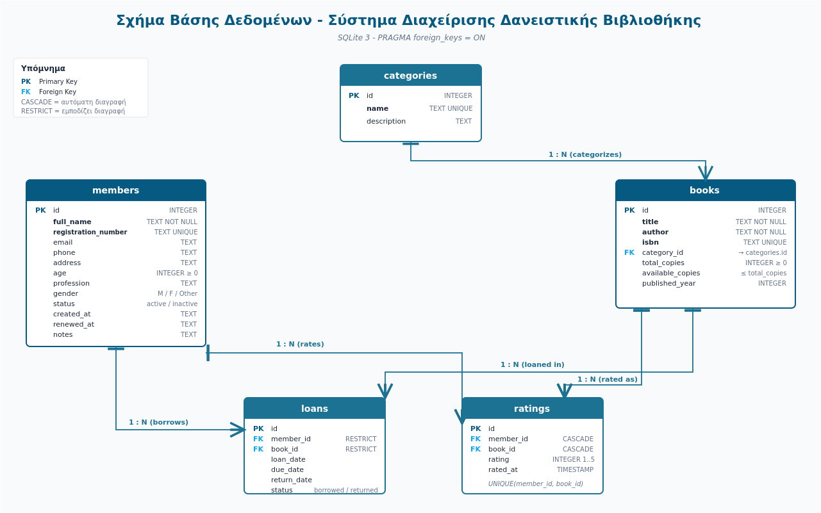
Εικόνα 8: Διάγραμμα οντοτήτων-συσχετίσεων (ER) της βάσης δεδομένων.

